**HỌC VIỆN CÔNG NGHỆ BƯU CHÍNH VIỄN THÔNG**

**KHOA AN TOÀN THÔNG TIN**



Môn học: **THỰC TẬP CƠ SỞ**

**BÁO CÁO BÀI THỰC HÀNH SỐ 4**

**CÀI ĐẶT, CẤU HÌNH WINDOWS SERVER**

|  |
| --- |
| Sinh viên thực hiện: Lê Anh Tuấn |
| Mã sinh viên: B21DCAT205 |
| Giảng viên: Ninh Thị Thu Trang |

~ Hà Nội, tháng 2/2024 ~

**Mục Lục**

**1** **Mục đích** 2

**2** **Nội dung thực hành** 2

2.1 Tìm hiểu lý thuyết 2

2.1.1 Tìm hiểu hệ điều hành Windows dành cho máy chủ, so sánh với máy trạm 2

2.1.2 Tìm hiểu về Web Server, FTP Server, Remote Desktop Users 3

2.2 Cài đặt 4

2.2.1 Cài đặt Web Server (IIS) 12

2.2.2 Cài đặt FTP Server trong Web Server (IIS) 13

2.2.3 Cài đặt Remote Desktop Users 18

2.2.4 Cài đặt PSTools 20

**3** **Kết luận** 22

**4** **Tài liệu tham khảo** 22

**BÀI 4: Cài đặt, cấu hình Windows Server**

1. **Mục đích**

Rèn luyện kỹ năng cài đặt và quản trị HĐH máy chủ Windows server cho người dùng với các dịch vụ cơ bản

1. **Nội dung thực hành**
2. **Tìm hiểu lý thuyết**
3. Tìm hiểu hệ điều hành Windows dành cho máy chủ, so sánh với máy trạm
   1. Hệ điều hành windows dành cho máy chủ

* **Khái niệm:**
* Máy chủ là máy tính kết hợp cả thiết bị phần cứng và phần mềm để xứ lý công việc khác nhau trong môi trường mạng, được thiết kế phục vụ cho nhiều người dùng, có khả năng chịu lỗi, độ tin cậy cao
* Windows Server là một nhánh của hệ điều hành máy chủ được sản xuất bởi tập đoàn Microsoft. Phiên bản đầu tiên của Windows servser là Windows server NT ra đời năm 1994, hiện tại đã có phiên bản Windows server 2019
* **Lịch sử**
* Windows server NT
* Microsoft đã sử dụng thương hiệu “NT” cho hệ điều hành Windows thương mại của mình trong suốt những năm 1990.
* Có một số phiên bản của hệ điều hành với tên gọi NT.
* Windows server 2000
* Các tính năng bao gồm hỗ trợ cho XML, tạo Active Server Pages (ASP)
* Sử dụng Active Directory để xác thực người dùng
* Windows server 2003
* Làm việc hiệu quả hơn
* Tự động hóa các hoạt động thông qua việc sử dụng các công cụ quản lý khác nhau
* Tăng cường bảo mật dữ liệu
* Tìm kiếm và chia sẻ tệp một cách dễ dàng.
* Windows server 2008
* Cải thiện hiệu suất kết nối mạng.
* Bảo mật tối đa
* Quản trị máy chủ đơn giản
* Quyền truy cập ứng dụng tập trung.
* Windows server 2012
* Hyper-V đã được cập nhật, cũng như có quản lý địa chỉ IP và Windows Task Manager.
* Hệ thống tệp mới, ReFS. Mặc dù có giao diện người dùng Metro tương tự như Windows 8, hệ điều hành Windows Server 2012 đã nhận được rất nhiều phản hồi tích cực.
* Windows Server 2012 R2
* Microsoft đã tập trung vào PowerShell trong lần nâng cấp này để làm cho nó trở nên toàn diện hơn
* Hệ thống lưu trữ và ảo hóa cũng đã được cải thiện, cũng như các dịch vụ Web.
* Windows server 2016
* Sản phẩm Nano Server, cho phép người dùng triển khai máy chủ để tăng tính bảo mật và thu hẹp các attack vector.
* Hyper-V, tính năng đầu tiên hỗ trợ người dùng sử dụng mã hóa để ngăn chặn việc xâm nhập dữ liệu
* Phiên bản mới nhất của HĐH này chính là Windows Server 2019
* Công cụ quản lý máy chủ Project Honolulu, là bảng điều khiển tập trung để quản lý các máy chủ Windows 2019, 2016 và 2012R2.
* **Các phiên bản:**
* Foundation
* Standard
* Enterprise
* Datacenter
* **Các dịch vụ quan trọng của máy chủ:**
  + Miền thư mục động: lưu thông tin người dùng, máy tính và các thiết bị khác trong mạng
  + Quản lý DHCP: cho phép máy chủ cấp phát địa chỉ IP cho máy tính và thiết bị dùng DHCP
  + Tên miền DNS: phương pháp tiêu chuẩn liên kết các tên và địa chỉ IP với Web, cho phép chia sẻ thông tin trên mạng
  + Dịch vụ File: cung cấp công nghệ cho việc quản lý lưu trữ, sao lưu, tên miền, tìm kiếm nhanh và truy nhập của người dùng
  + Dịch vụ ảo hóa: Tạo và quản lý các máy ảo
  1. So sánh máy chủ với máy trạm windows

|  |  |  |
| --- | --- | --- |
| **Đặc điểm** | **Windows** | **Windows Server** |
| Kết nối | Kết nối với mạng giới hạn 10-20 người | Không giới hạn kết nối nội mạng |
| Bảo mật | Không cung cấp các công cụ bảo mật | Được cung cấp các công cụ bảo mật |
| CPU | Thường chỉ hỗ trợ 1 CPU vật lý với Win10 Home | Phát huy hiệu quả tối đa hơn |
| Bộ nhớ | Thường hỗ trợ tối đa là 4GB phiên bản x86 và 2TB phiên bản x64 | Hỗ trợ nhiều phiên bản với các bộ nhớ khác nhau |

1. Tìm hiểu về Web Server, FTP Server, Remote Desktop Users
   1. **Dịch vụ Web Server**

* Là một chiếc máy tính lớn được kết nối với tập hợp mạng máy tính của người dùng. Cỗ máy tính này chứa toàn bộ dữ liệu của một hoặc nhiều trang web mà nó được giao quyền xử lý. Mỗi web server có một IP riêng và có khả năng đọc nhiều tập tin như HTML, HTM…
* Web server thường có dung lượng lưu trữ lớn và tốc độ xử lý cao nhằm đảm bảo khả năng lưu trữ vận hành kho dữ liệu trên internet. Web server hoạt động liên tục nhằm cung cấp dữ liệu xuyên suốt cho mạng lưới máy tính mà nó kết nối
  1. **Dịch vụ FTP Server**
* Đây là một ứng dụng socket được gọi là Internet Daemon khi nhận được tin nhắn trên cổng 21. FPT Server được khởi động bởi Internet Daemon và sau đó giao tiếp trực tiếp với nút từ xa.
* FPT Server thiết lập hai kết nối giữa quy trình máy khách và máy chủ, một kết nối cho thông tin điều khiển (lệnh và phản hồi) và kết nối khác cho dữ liệu được truyền. FPT Server có thể xử lý cả tệp nhị phân và tệp văn bản. Các tập tin có thể được chuyển theo cả 2 hướng.
* Máy khách FTP trên máy chủ từ xa được nhắc nhập thông tin truy cập, chẳng hạn như tên đăng nhập và mật khẩu (nếu được yêu cầu), trên hệ thống từ xa.
  1. **Remote Desktop Users**
* Đây là một công cụ quản trị từ xa
* Thông qua giao diện, người quản trị có thể truy nhập tới các chức năng cài đặt cấu hình hay quản trị máy chủ như trên máy cục bộ. Điều này giúp đơn giản hóa và thuận tiện cho việc quản trị.
* Ngầm định, bản Server 2012 được cấu hình để cho phép chức năng quản trị từ xa. Bản Server 2008 cũng có thể được quản trị từ xa qua “Server Manager” tuy nhiên với bản Server 2003 thì bị hạn chế. Trên bản Server 2012, người quản trị có thể dùng câu lệnh Configure-SMRemoting để cho phép hay cấm tính năng quản trị từ xa.
* Để quản trị các máy chủ trong hệ thống, người quản trị cần thực hiện các thao tác thêm máy chủ để quản lý từ chức năng “Add server” của chương trình “Server Manager”. Sau khi có được các máy chủ cần quản lý, người quản trị có thể thực hiện các thao tác như tập hợp các sự kiện, theo dõi các dịch vụ và hiệu năng từ các máy được quản lý một cách thuận tiện và dễ dàng.

1. **Cài đặt**
2. Cài đặt Windows server 2019

* Cài đặt máy ảo Windows server 2019 với tên:

**LeAnhTuan_B21DCAT205_WinServer2019**

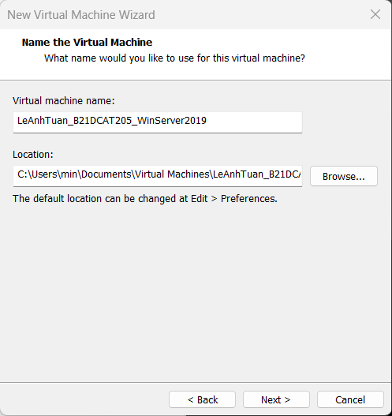

Hình 1: Tạo một máy ảo Windows server 2019

* Cài đặt thành công:

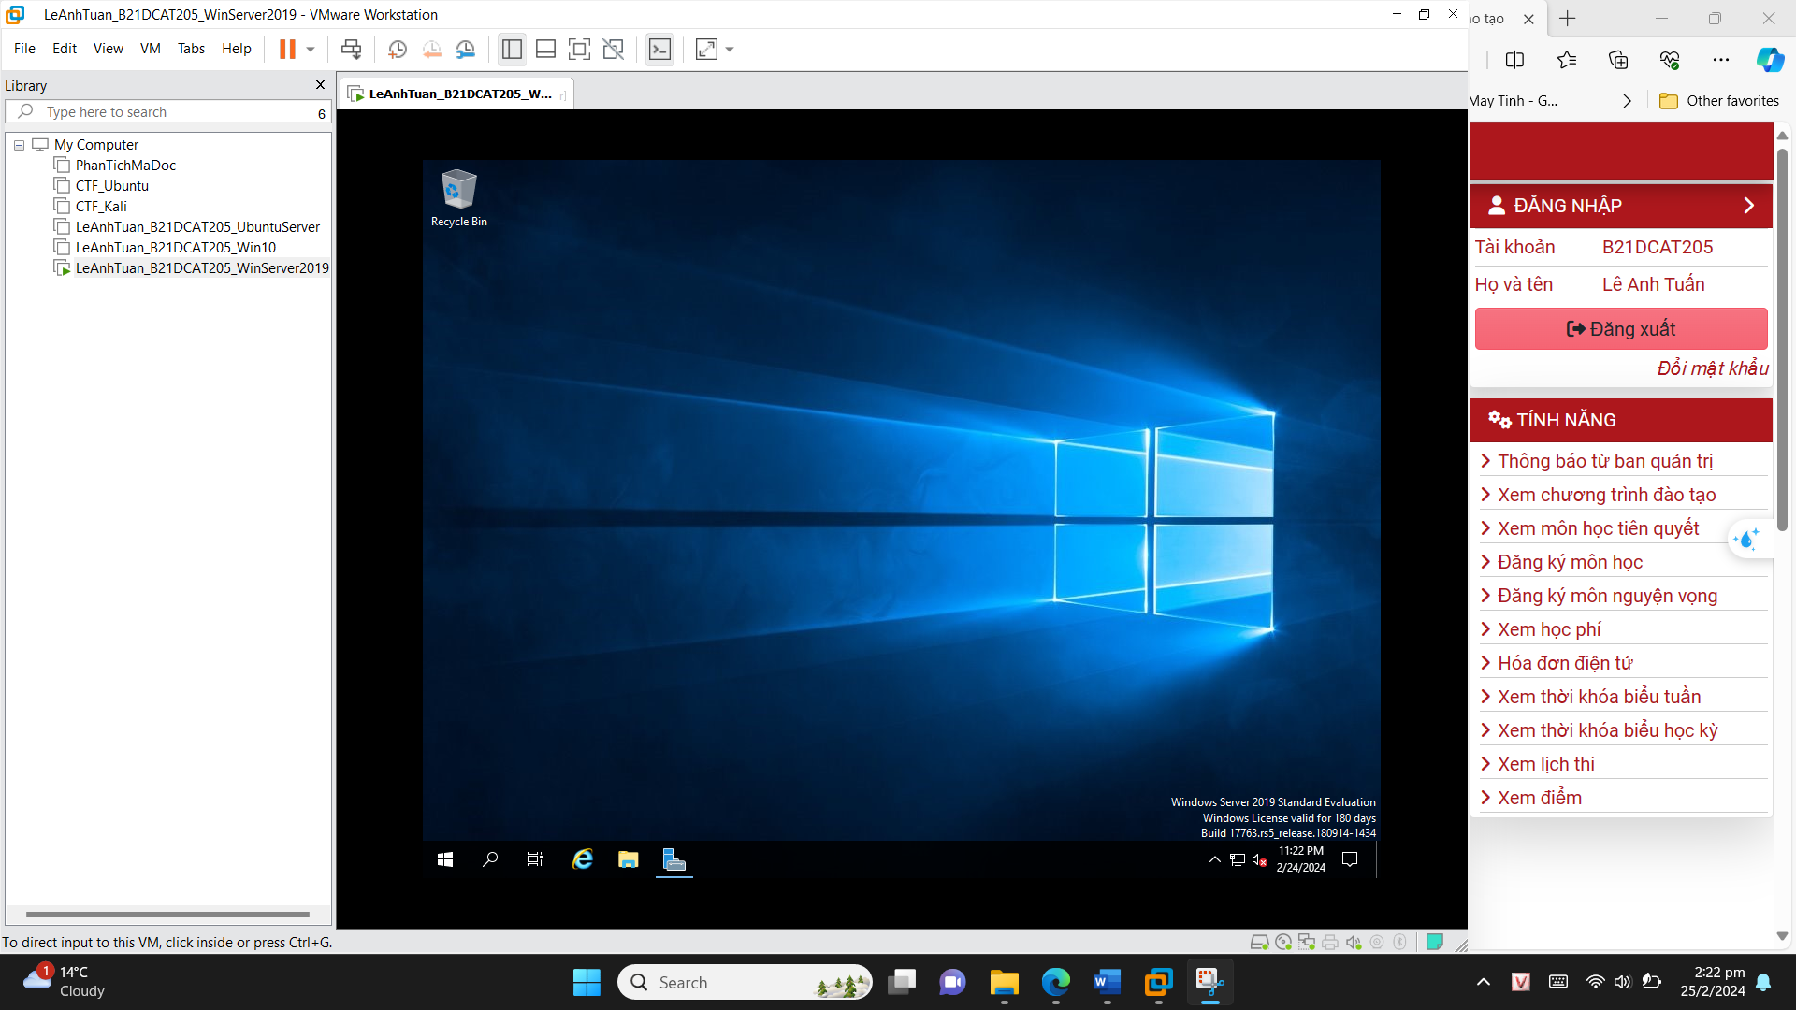

Hình 2: Cài đặt thành công Windows server 2019

* Đổi tên máy chủ: **This PC => Properties =>Advanced System Setting => Computer Name => Change**. Sau đó đổi tên thành **LeAnhTuan_B21DCAT205** => **OK**

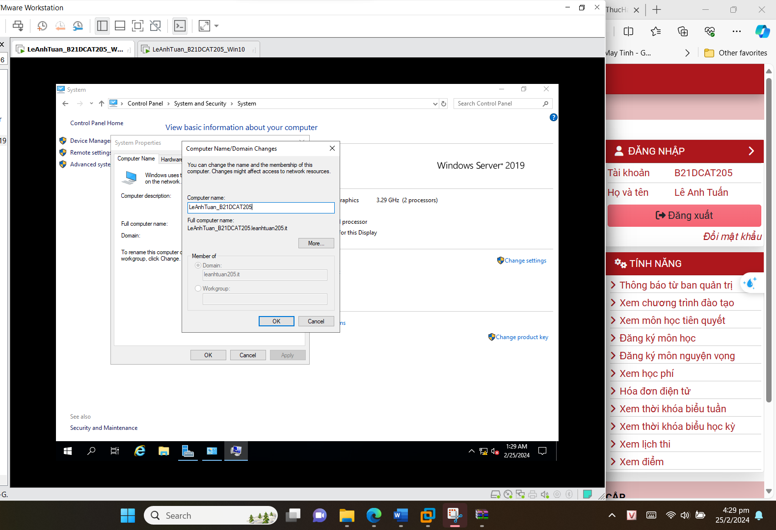

Hình 3: Đổi tên máy chủ

* Cài đặt địa chỉ IP tĩnh cho máy chủ: Vào **Settings => Network&Internet => Network and SharingCenter => Change Adapter Settings => Ethernet(Chuột phải) => Properties => Internet** **ProtocolVersion4(TCP/IP) => Properties => Use the following IP address => OK**

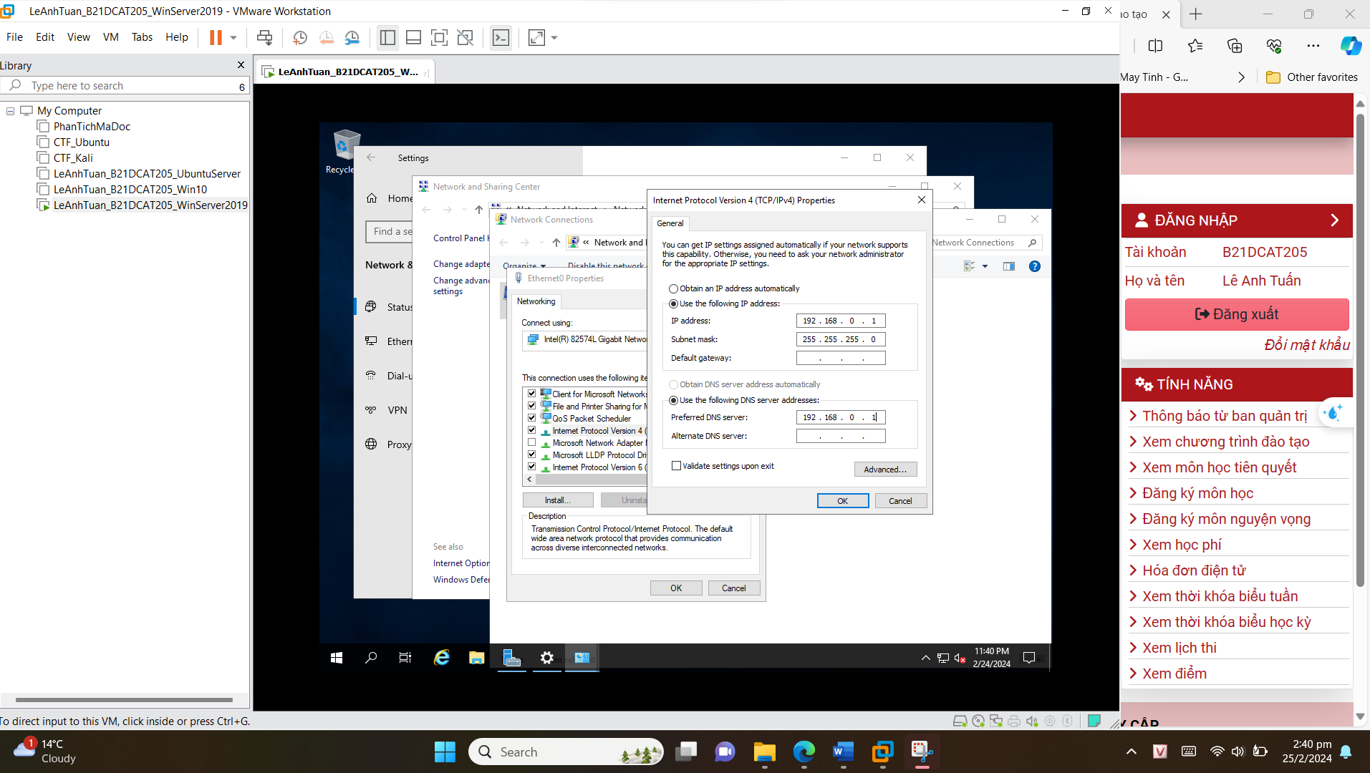

Hình 4: Cài đặt địa chỉ IP tĩnh

* Nâng cấp máy chủ thành Domain Controller:
* **Server Manager => Add roles and feature => Installion Type => Roles based or feature- based installion => Next**
* Chọn **Active Directory Domain Service** => Chọn **Add Features** và nhấn **Next**

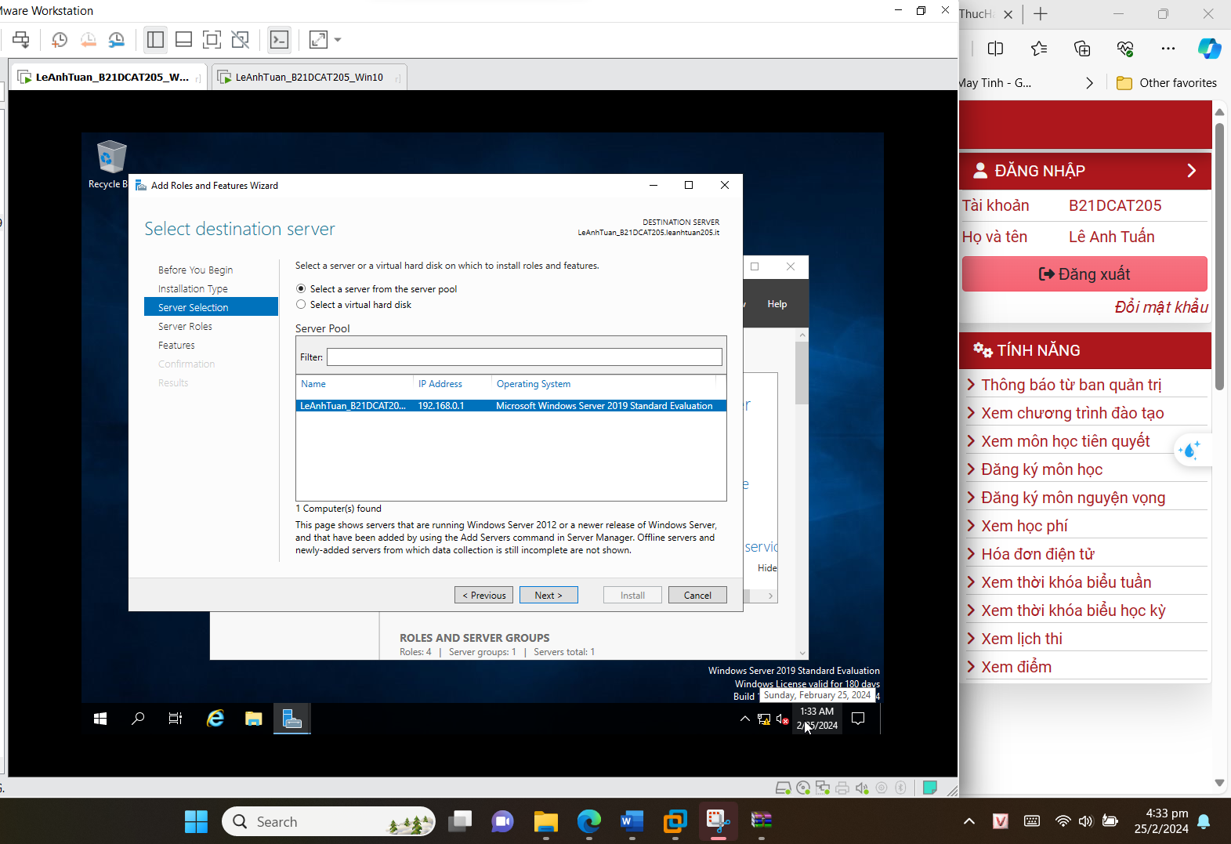

Hình 5: Tại mục Server Selection

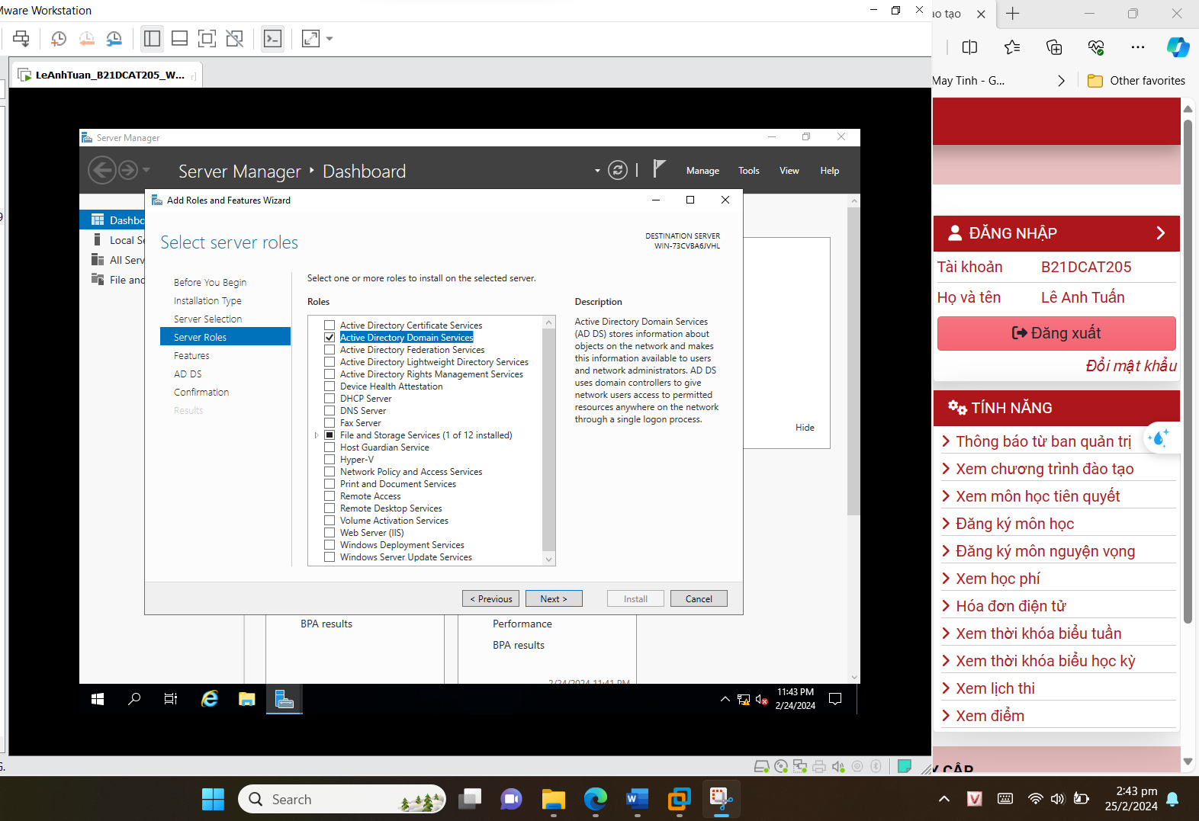

Hình 6: Chọn Active Directory Domain Services

* Ở phần **Confirmation** nhấn **Install** để tiến hành cài đặt

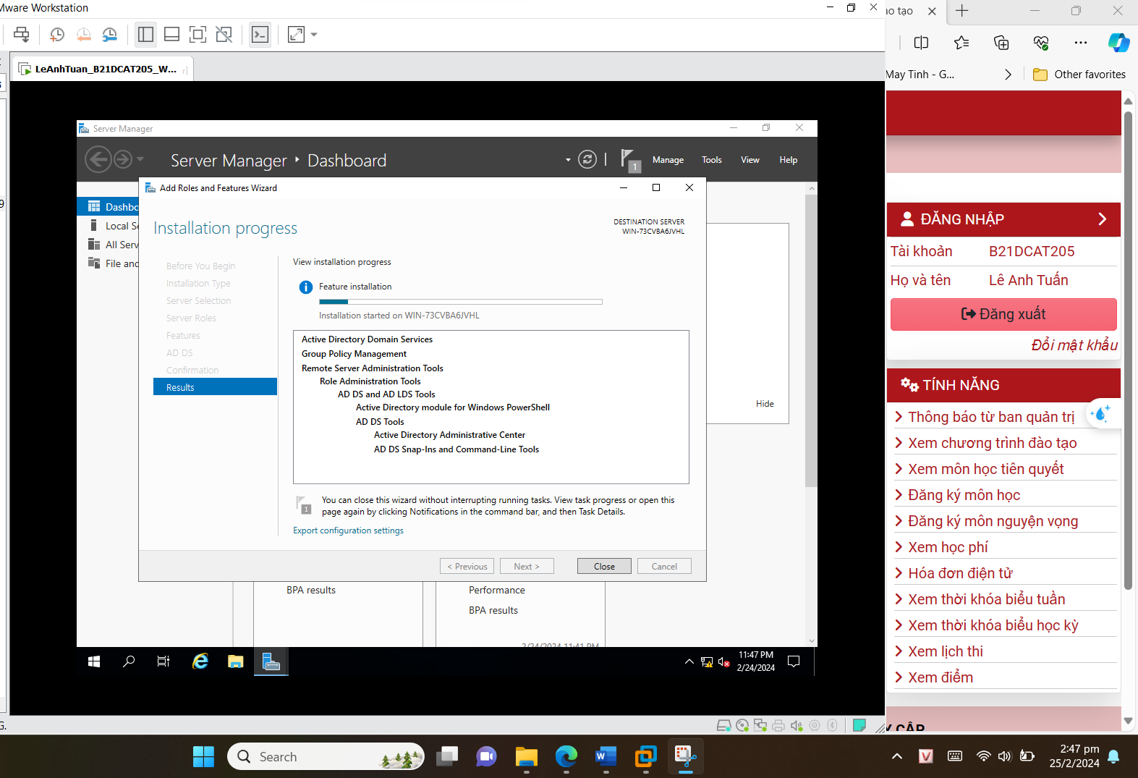

Hình 7: Tiến hành cài đặt Active Directory Domain Services

* Sau khi chạy xong chọn **Promote this server to a domain controller**
* Chọn **Add a new forest** và tiến hành đặt tên cho **Root domain name** và ấn **Next**
* Ở phần **Additional Options** nhấn **Next**
* Ở vị trí lưu trữ database → **Next** → **Next**
* Ở phần **Prepequisites Check** , kiểm tra lại trước khi cài đặt rồi nhấn **Install**

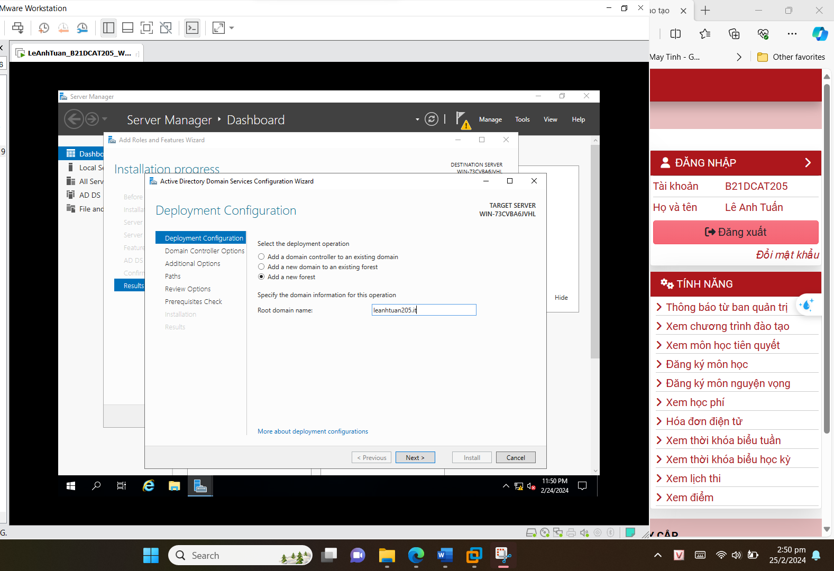

Hình 8: Đặt tên cho tên miền Root

* Nâng cấp thành công:

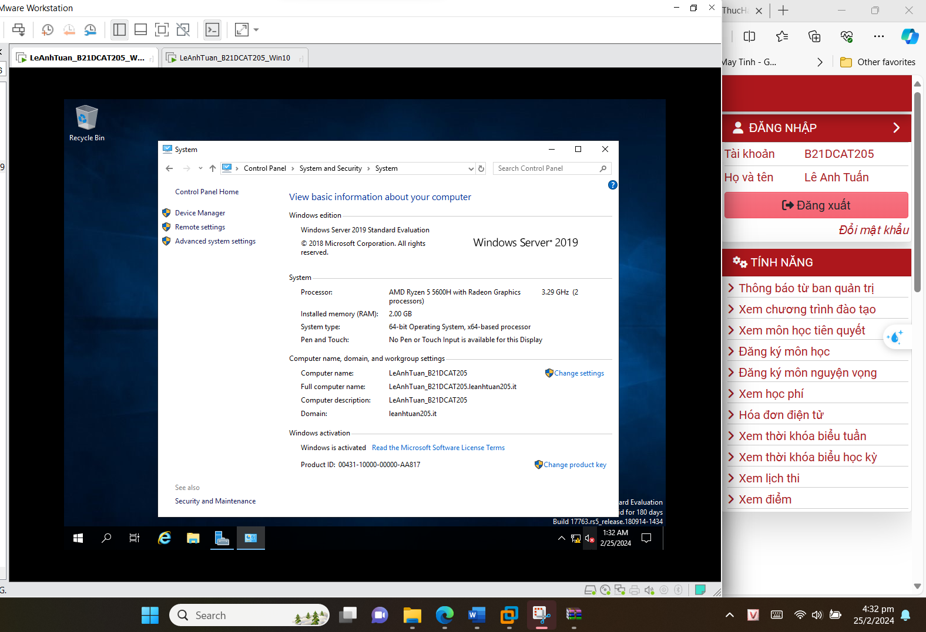

Hình 9: Nâng cấp thành công lên Active Directory Domain Controller

Đặt địa chỉ IP cho máy Windows 10:

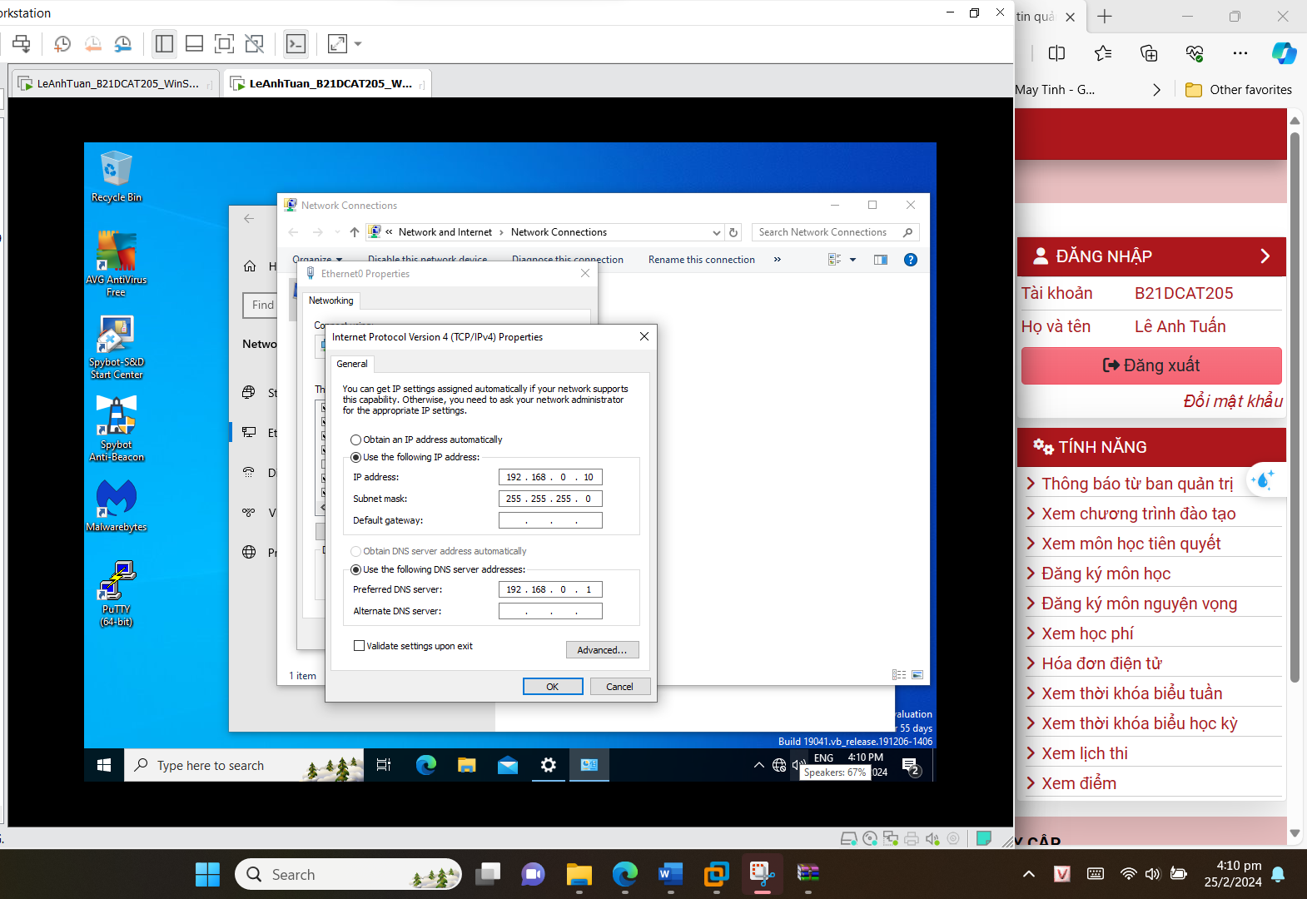

Hình 10: Đặt địa chỉ IP tĩnh cho máy Windows 10

* Đặt tên máy và đăng nhập vào domain vừa tạo:

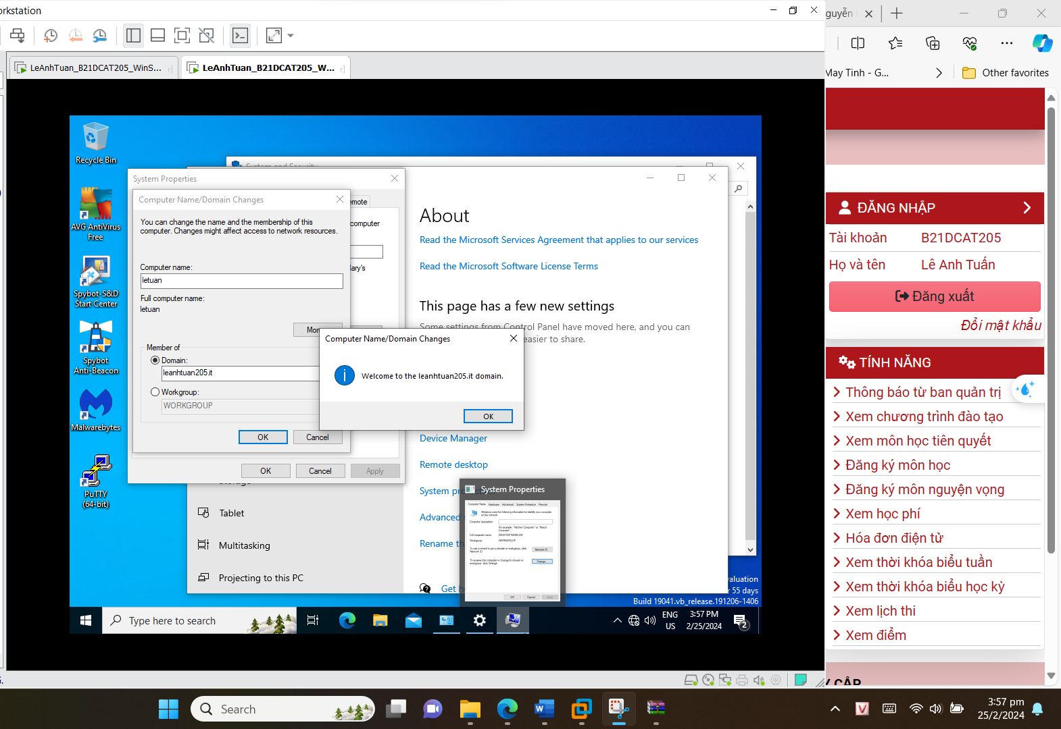

Hình 11: Máy trạm Windows gia nhập vào domain leanhtuan205.it

* 1. **Cài đặt Web Server (IIS)**
* Cài đặt trong Server Manager:

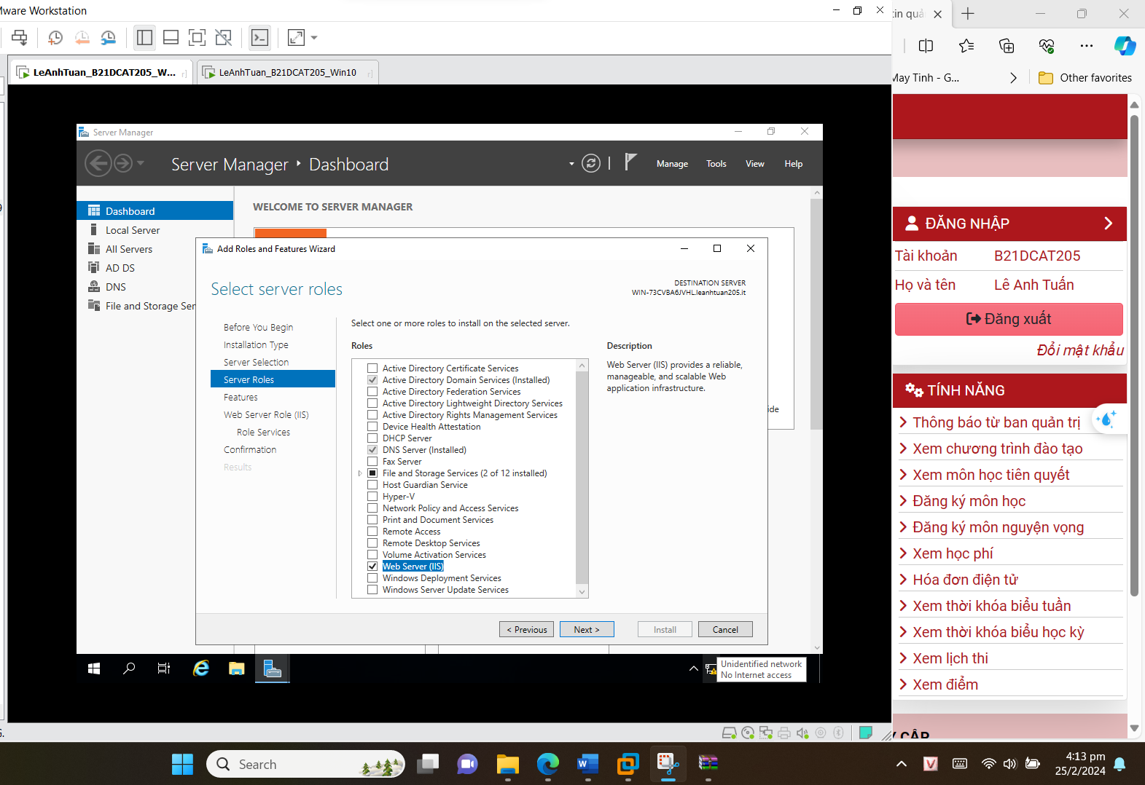

Hình 12: Tại mục Server Roles chọn Web Server (IIS)

* Cài đặt thành công:

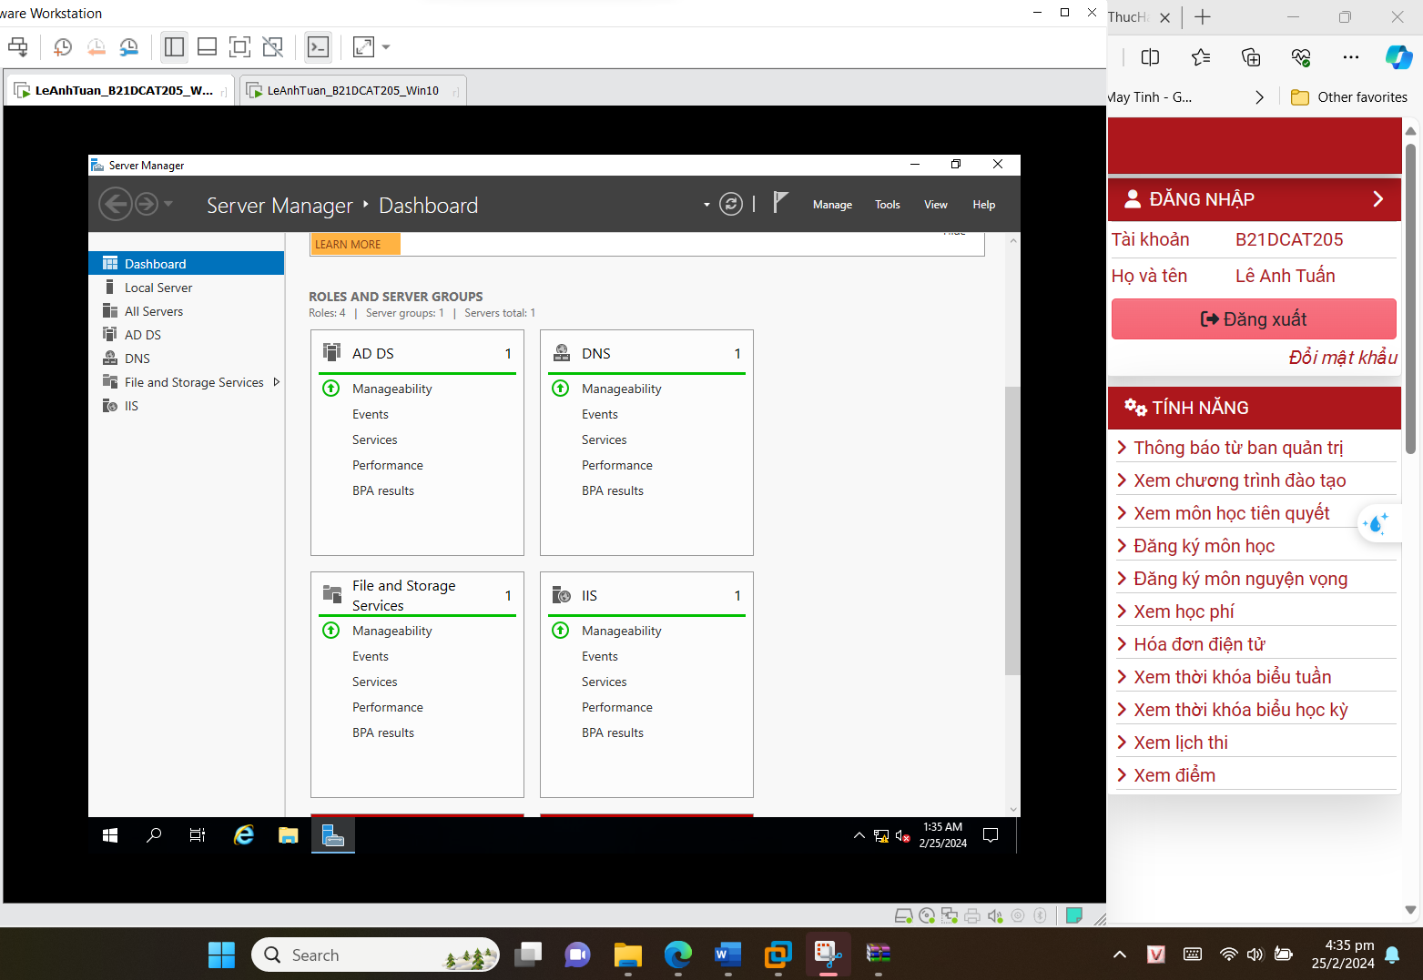

Hình 13: Kiểm tra cài đặt thành công

Bên phía máy client mở browser tìm kiếm 192.168.0.1:

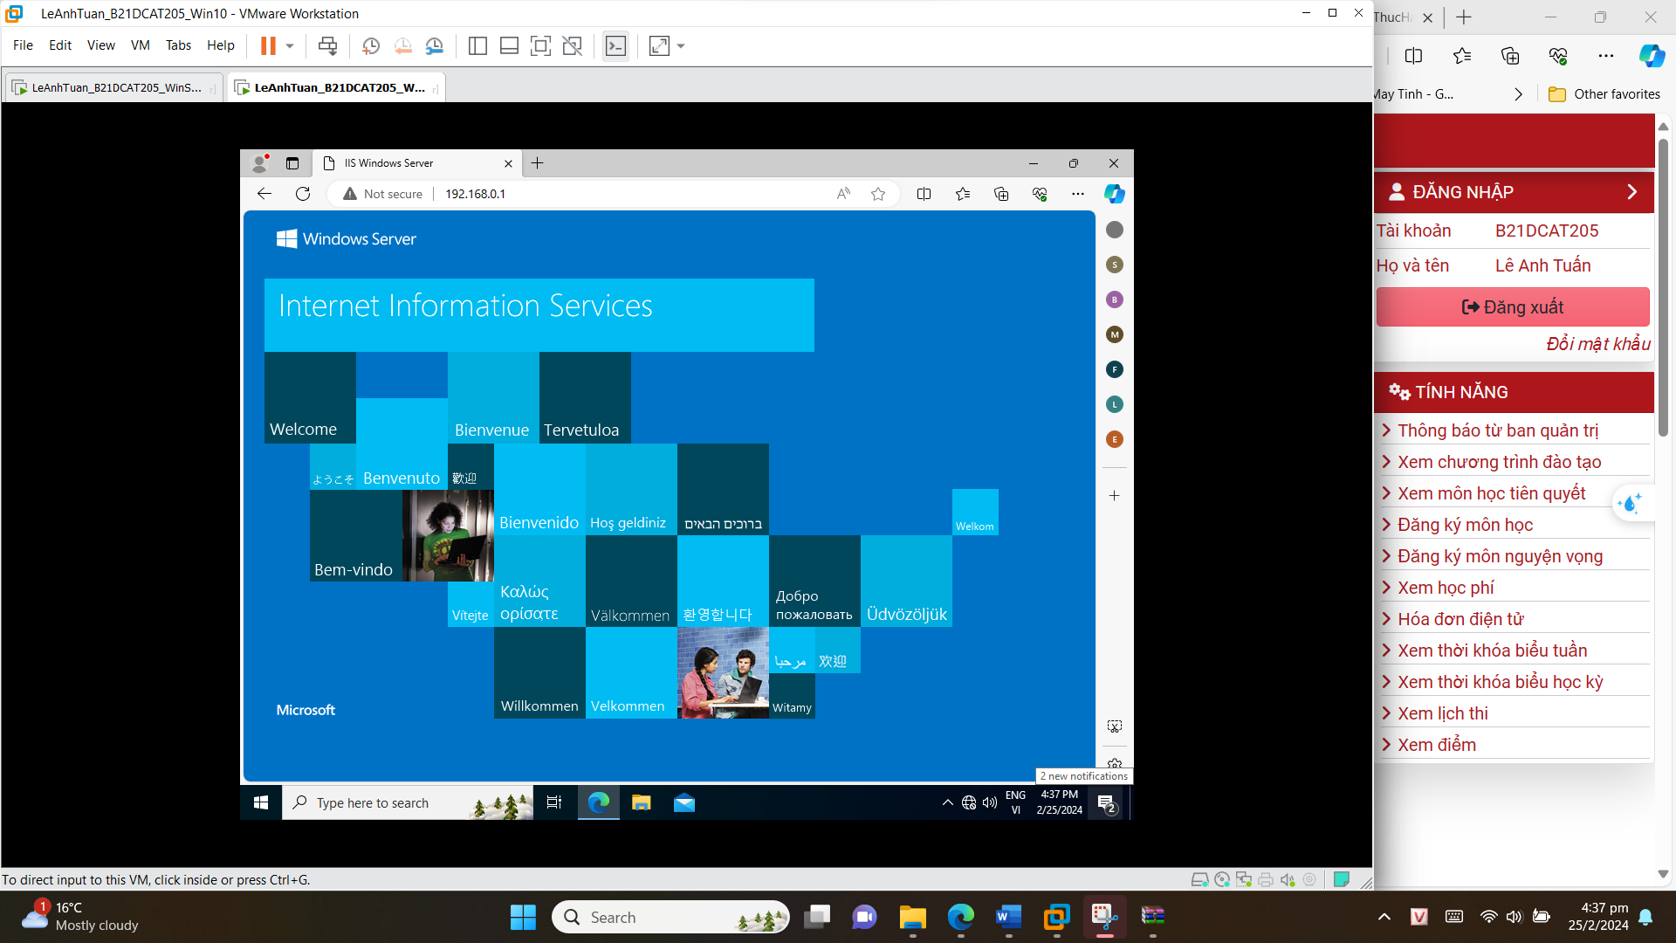

Hình 14: Kiểm tra IIS hoạt động

* 1. **Cài đặt FTP Server trong Web Server (IIS)**
* Cài đặt **FTP Server** trong **Web Server** với tên là **LeAnhTuan_B21DCAT205**

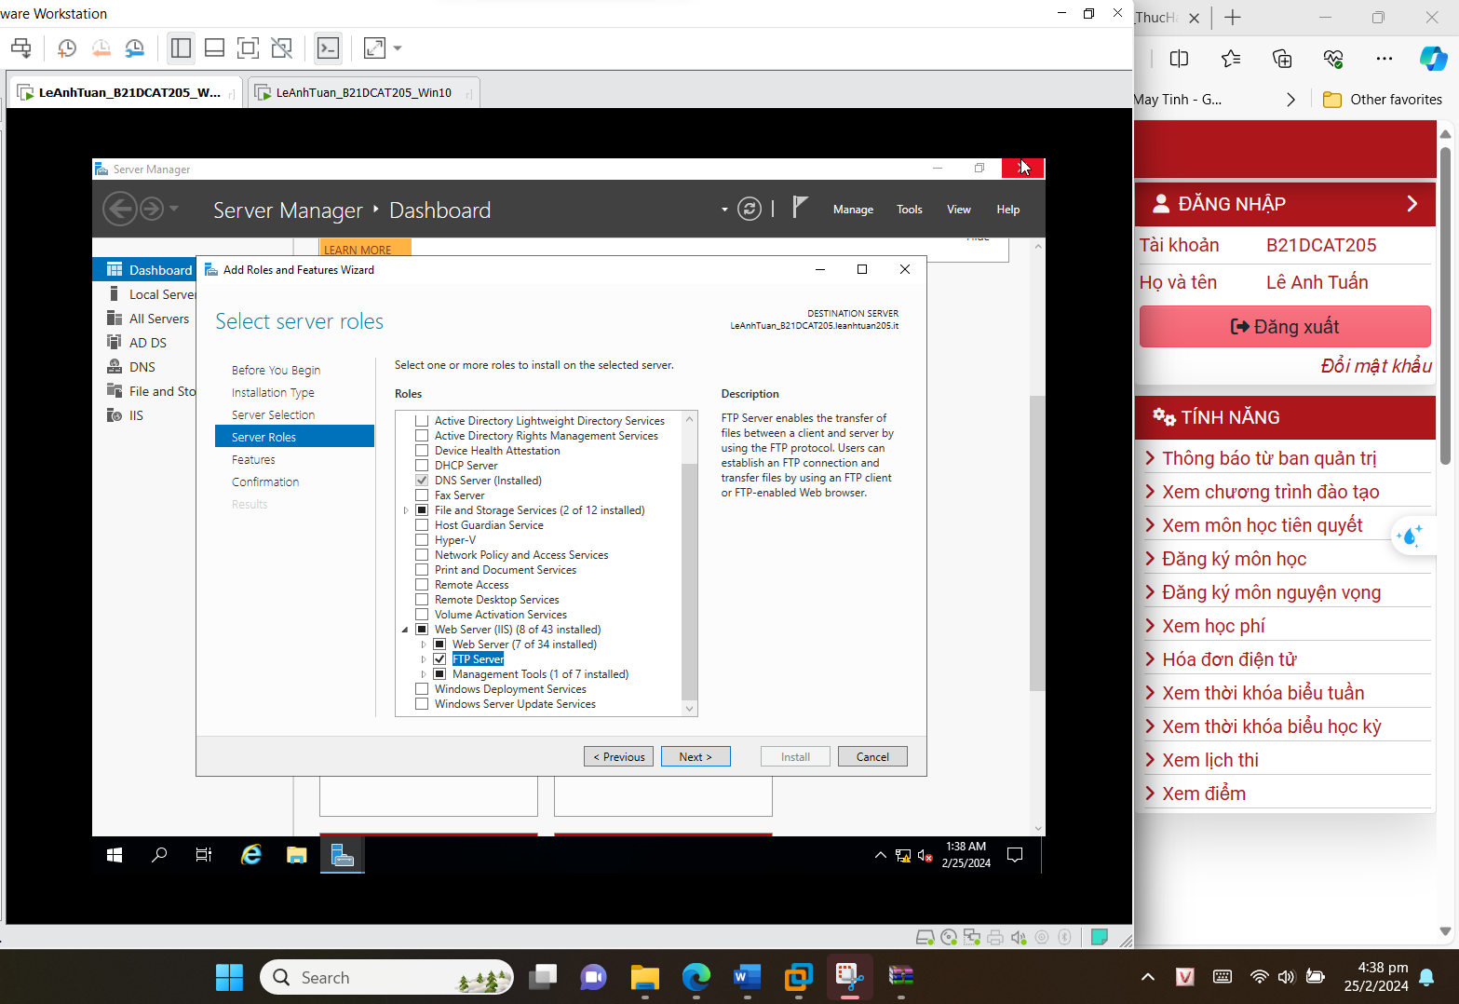

Hình 15: Tại mục Server Roles chọn FTP Server.

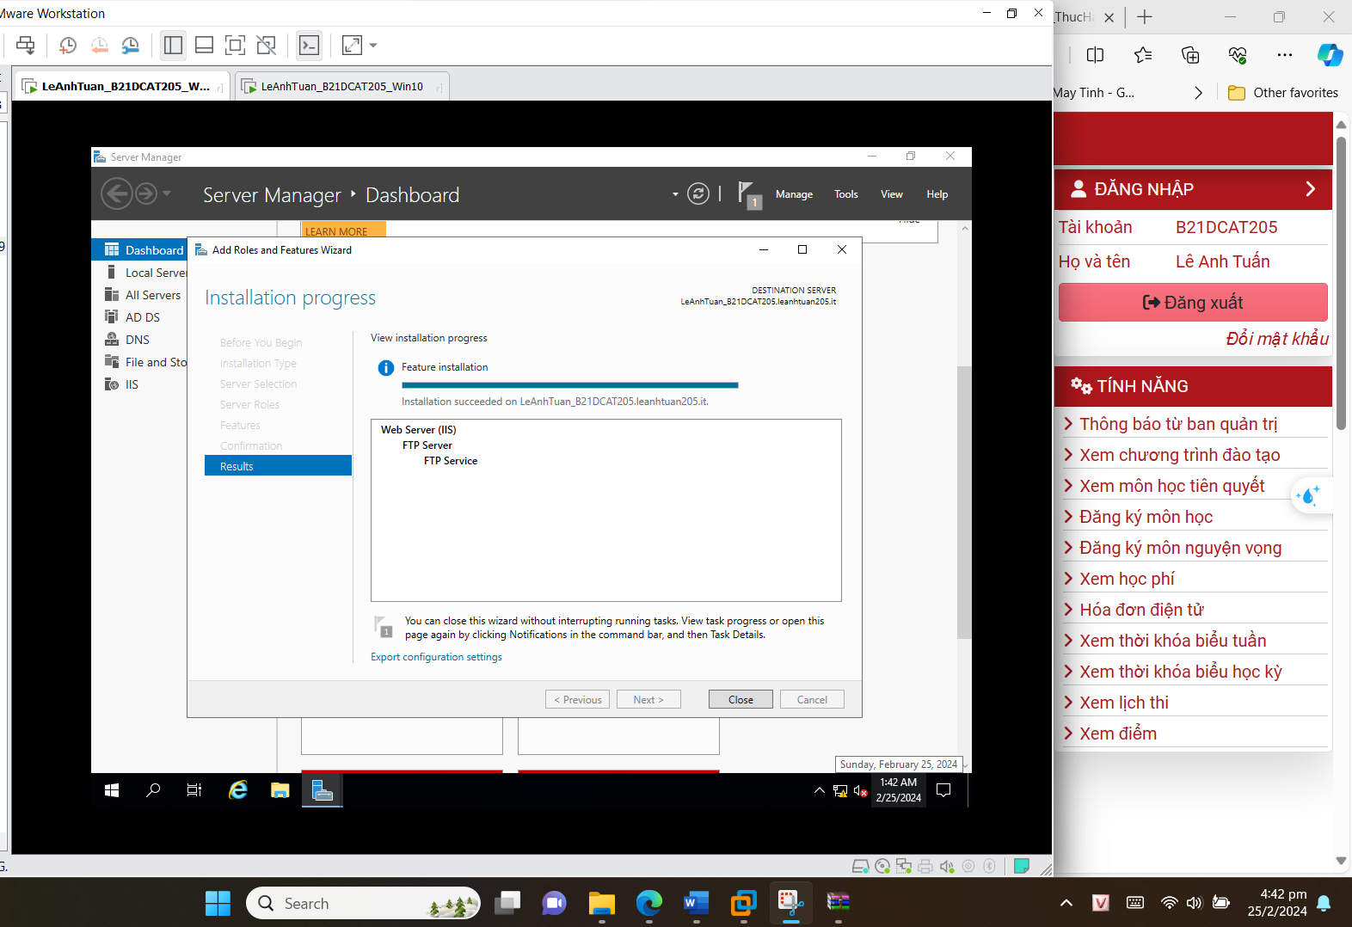

Hình 16: Cài đặt thành công FTP Server

* Tạo file **ftpsharing**:

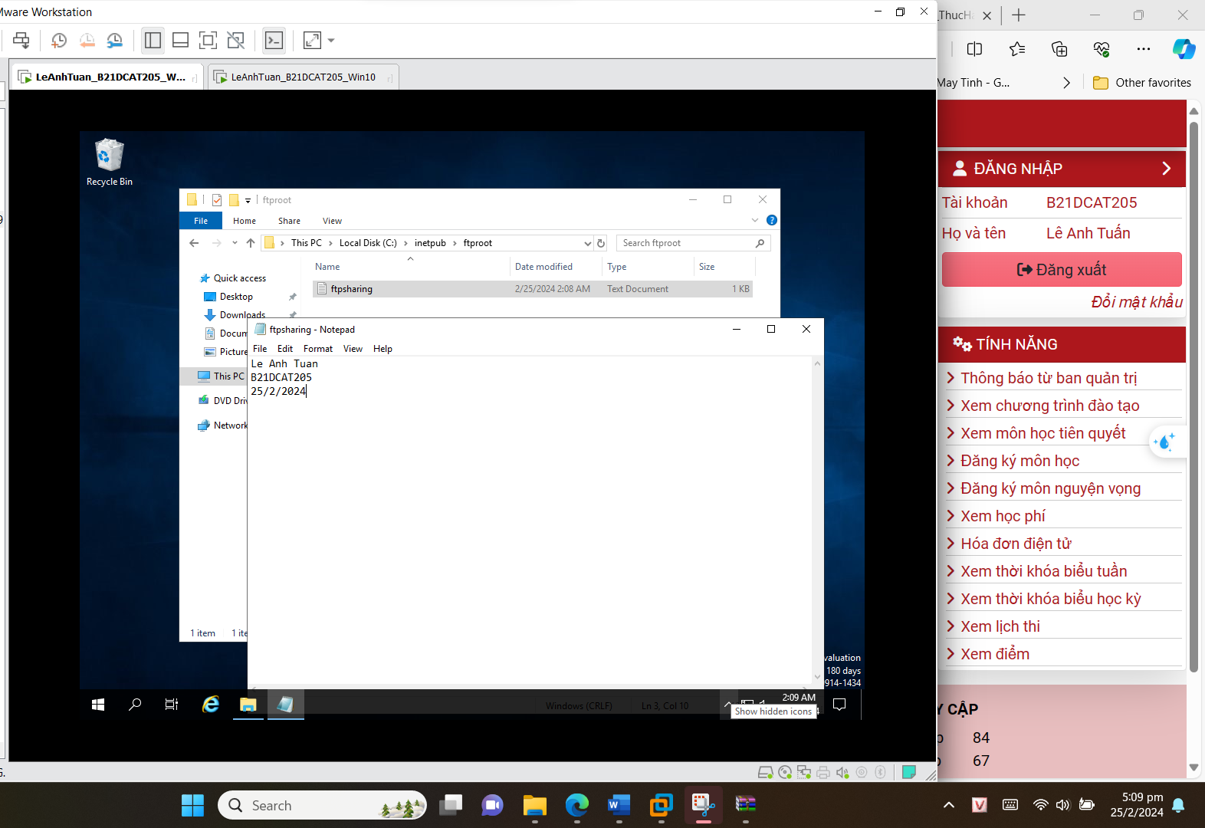

Hình 17: Tạo file ftpsharing và thêm nội dung cho file.

* **Add FPT site**:

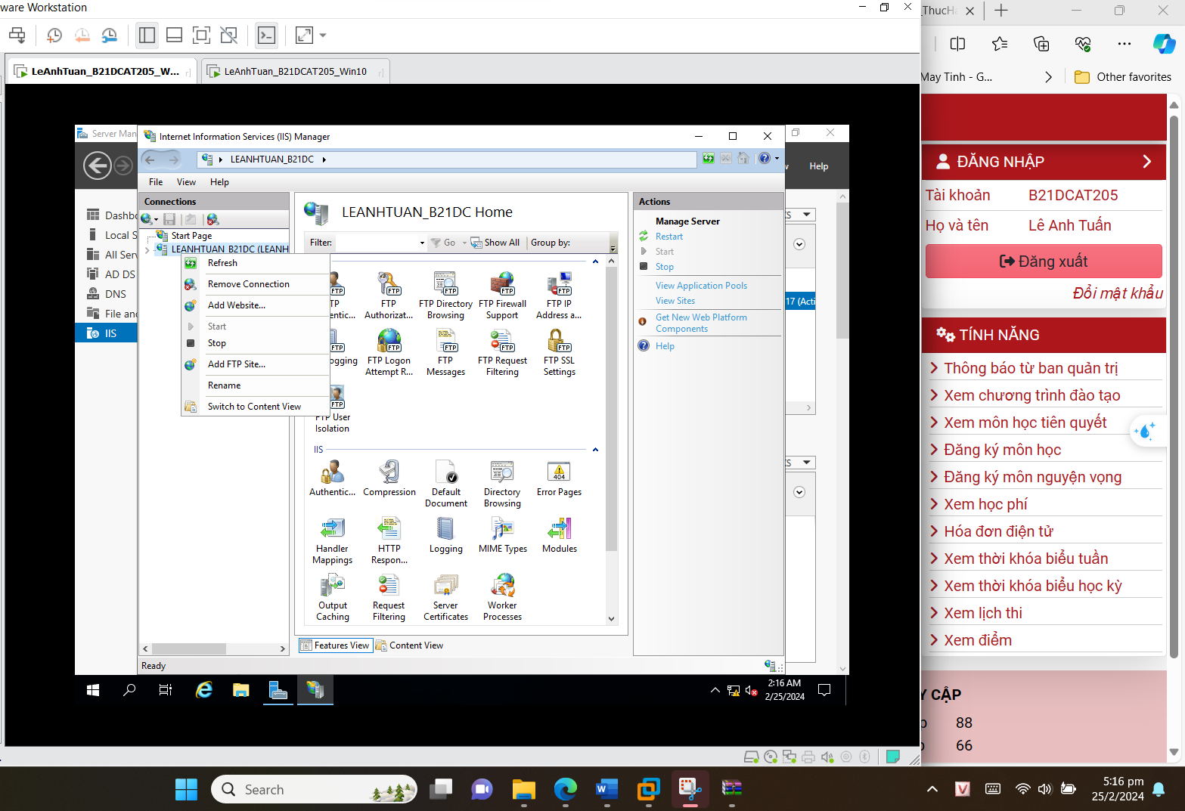

Hình 18: Tại giao diện IIS Manager chọn Add FTP Site

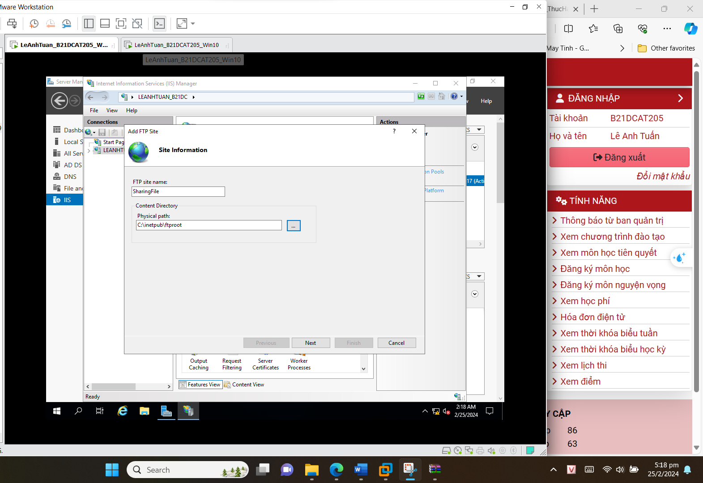

Hình 19: Đặt tên FTP site và thêm đường dẫn chia sẻ file ftpsharing

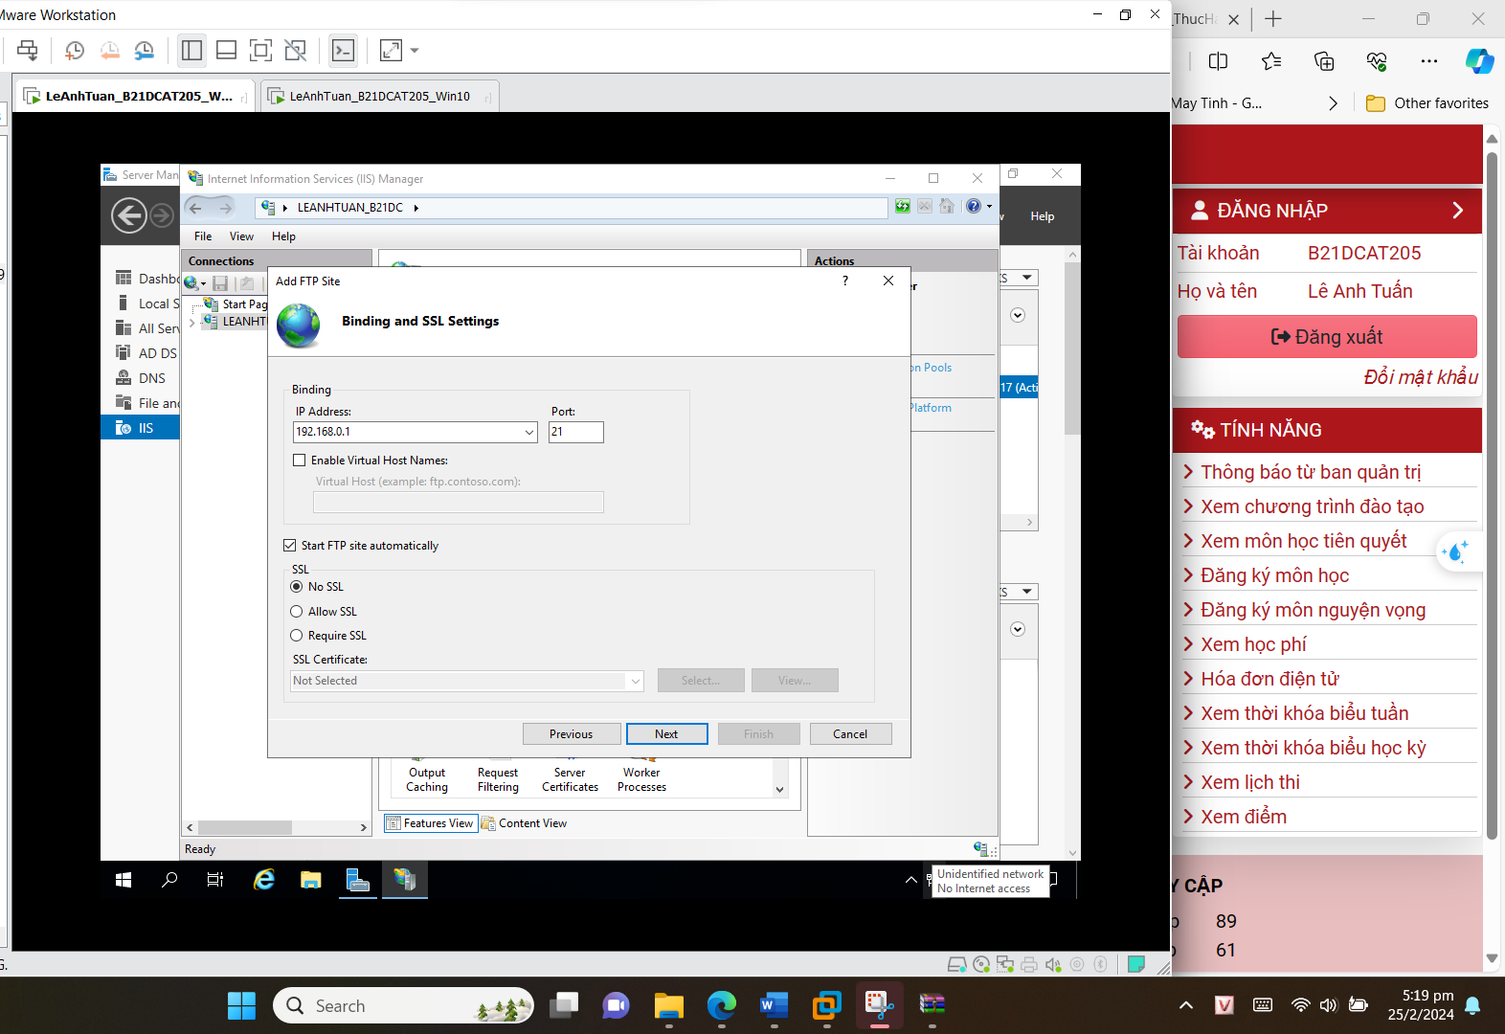

Hình 20: Chọn SSL và cổng 21 cho FTP

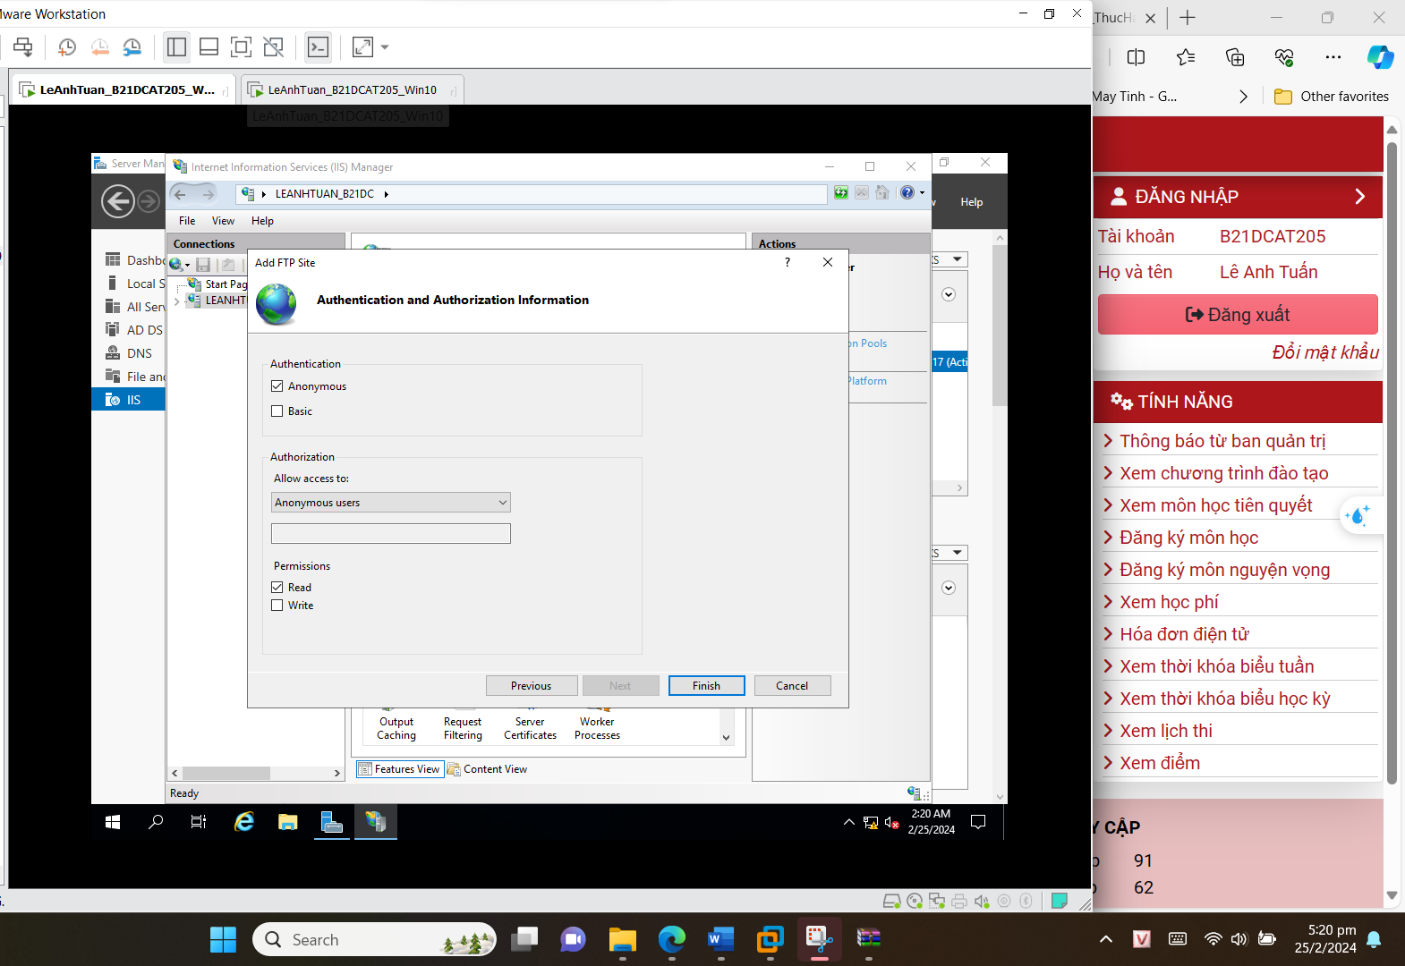

Hình 21: Chọn xác thực Anonymous

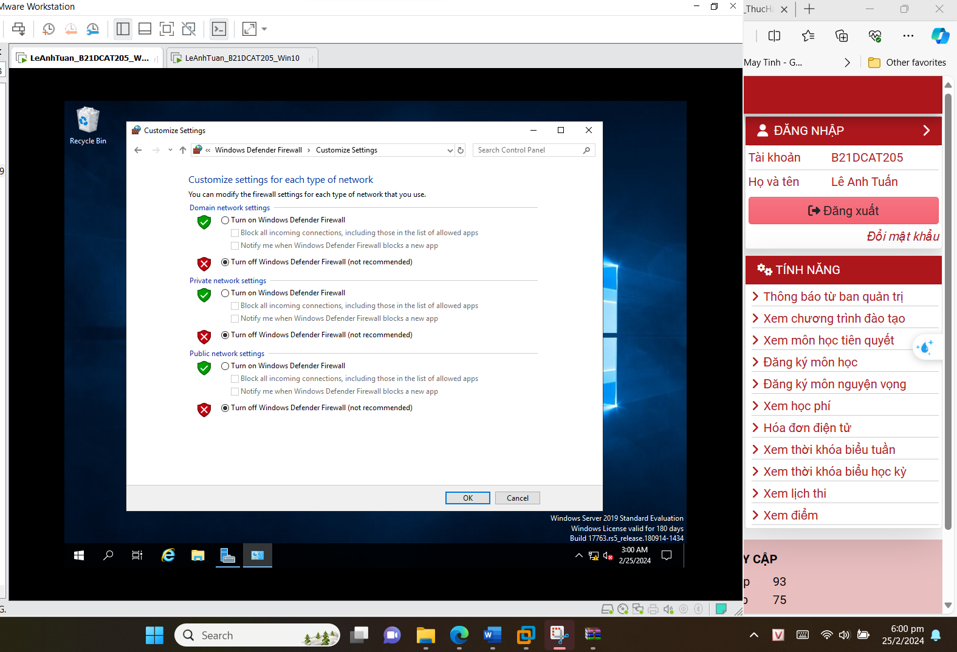

Hình 22: Tắt tường lửa

* Kết quả truy nhập vào máy trạm: Đã truy cập thành công

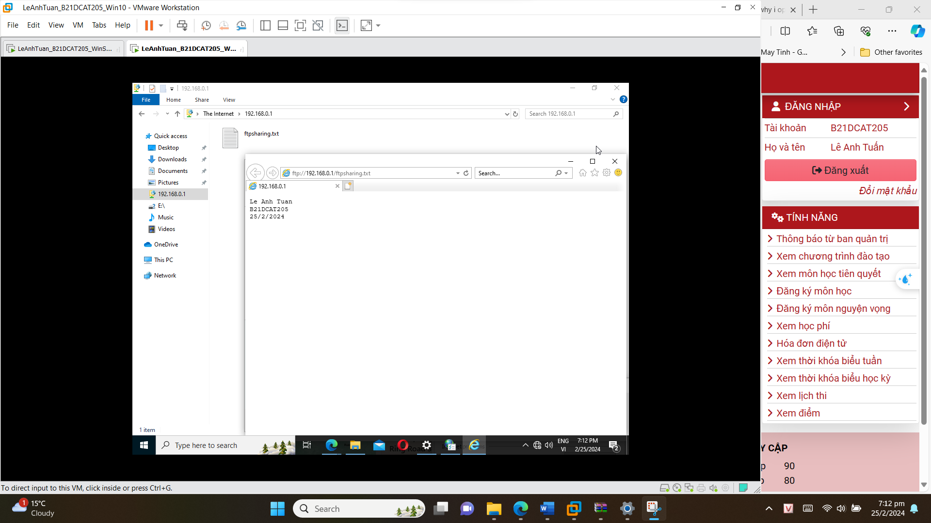

Hình 23: Truy cập thành công file chia sẻ và hiển thị nội dung file

* 1. **Cài đặt Remote Desktop Users**

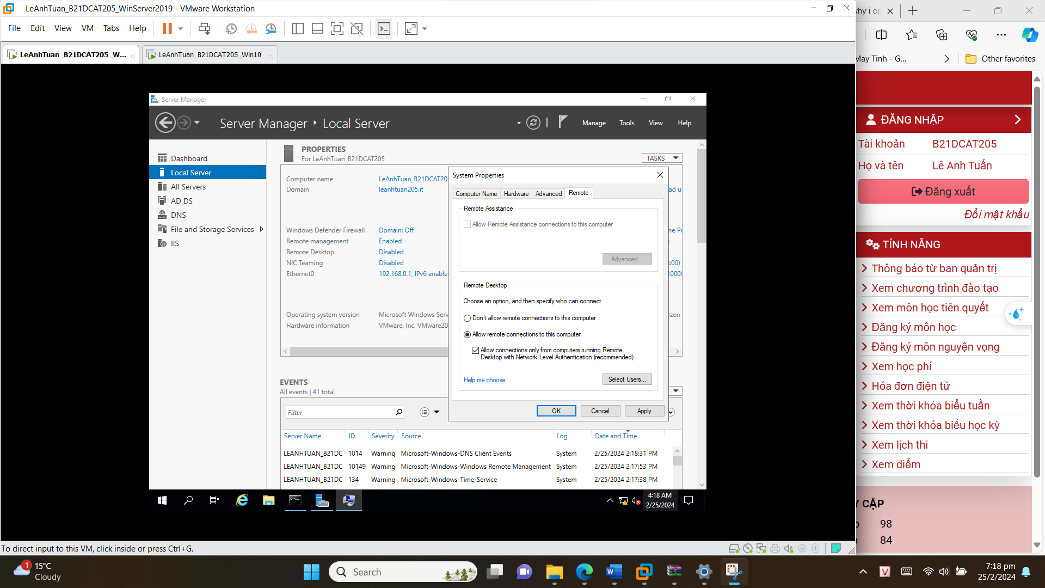

Hình 24: Chọn Allow remote connections to this computer trong phần Remote Desktop

* Vào máy trạm bật phần mềm **Remote Desktop Connection** và đăng nhập:

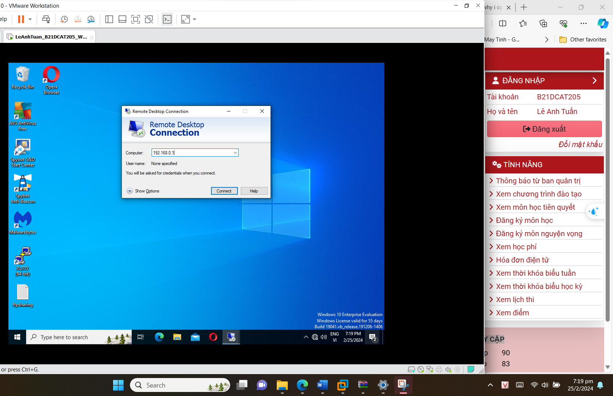

Hình 25: Giao diện Remote Desktop Connection

* Bấm Yes để tiếp tục:

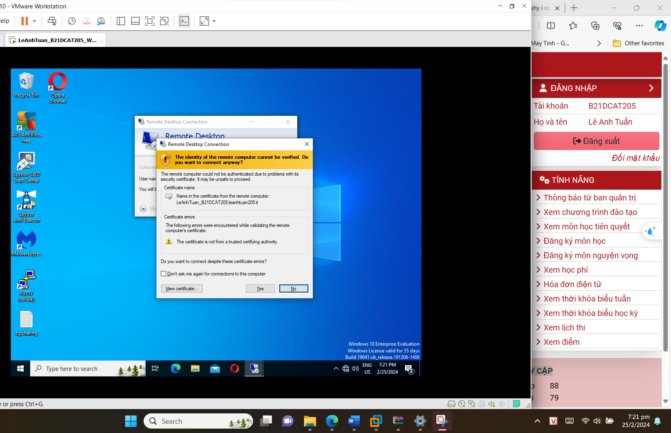

Hình 26: Đồng ý kết nối tới máy chủ

Màn hình của máy Win 10 hiển thị màn hình của Windows Server

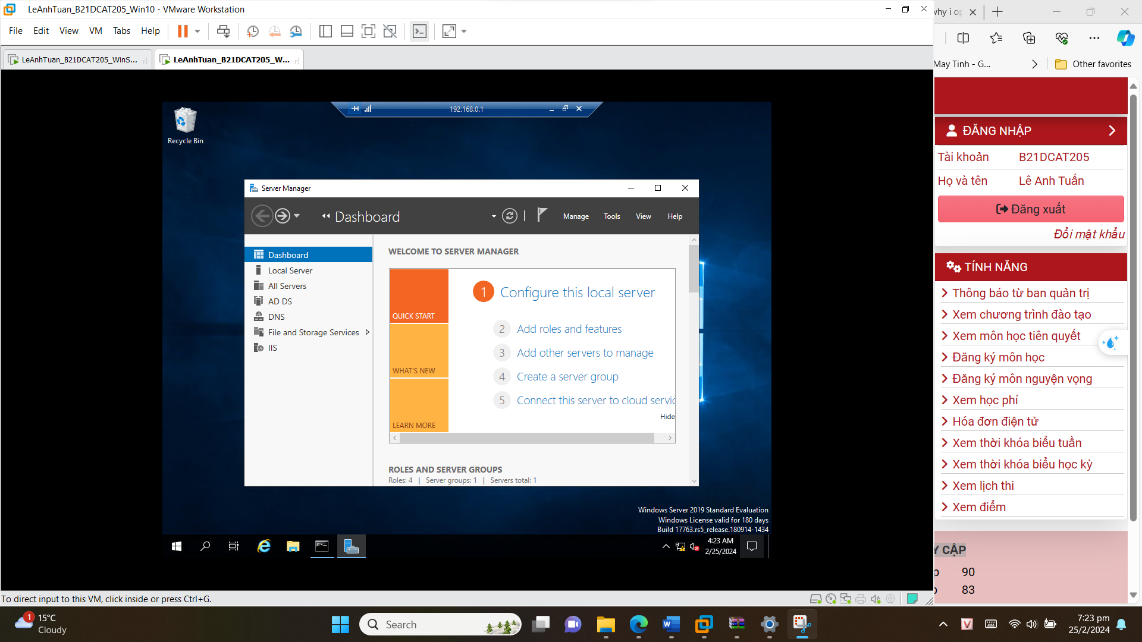

Hình 27: Kết nối thành công tới máy Server

* 1. **Cài đặt PSTools**
* Tải công cụ PSTools và giải nén

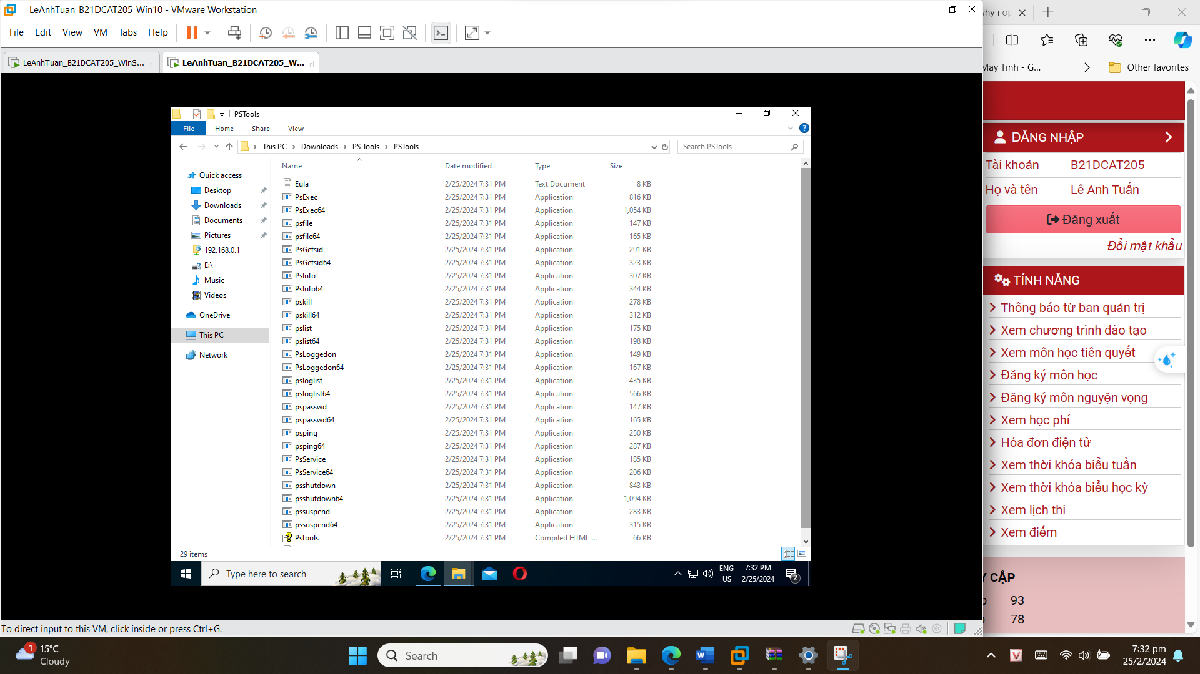

Hình 28: Các file trong PSTools

* Trong Network and Sharing Center “turn on” các mục trong Network discovery của cả máy trạm Windows và Windows Server

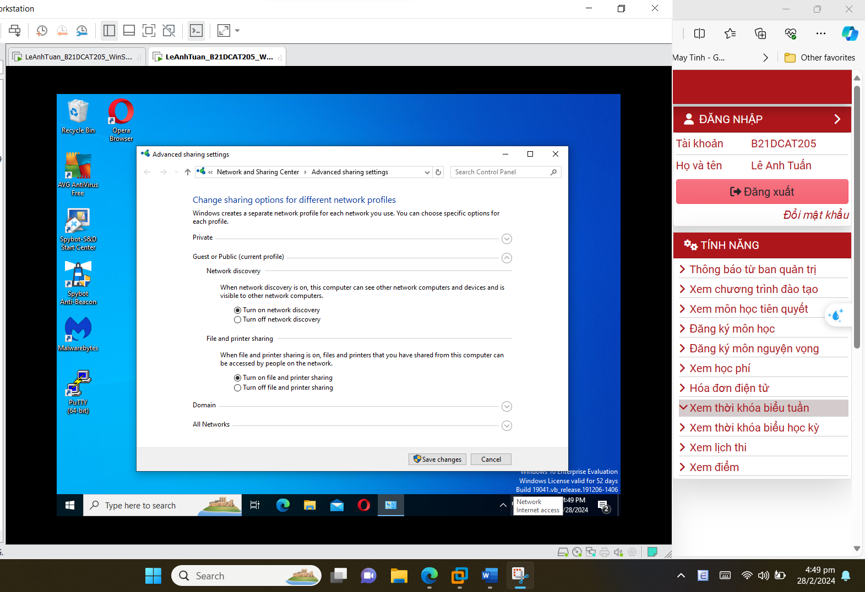

Hình 29: Advanced sharing settings tại máy Win10

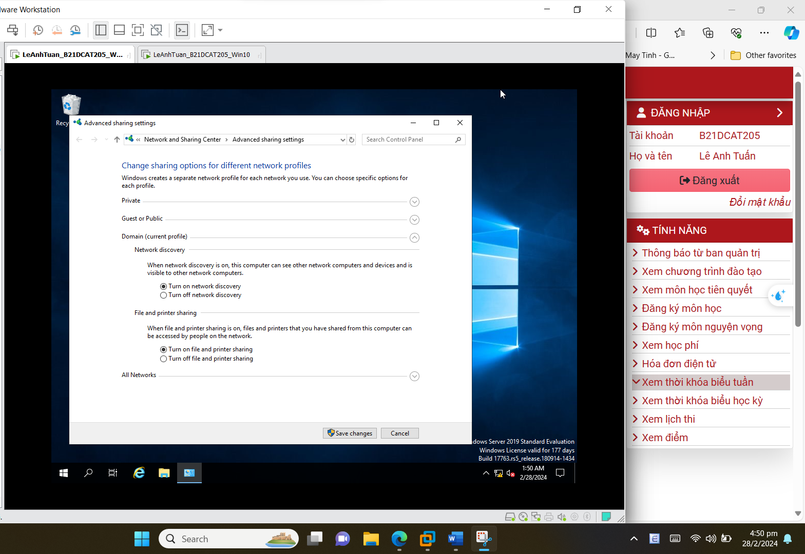

Hình 30: Advanced sharing settings tại máy Windows Server 2019

* Sử dụng công cụ PSTools với cmd để kết nối tới máy Server theo**: C: \PsExec \\<IP máy server> –u <tên máy server> –p <mật khẩu >**

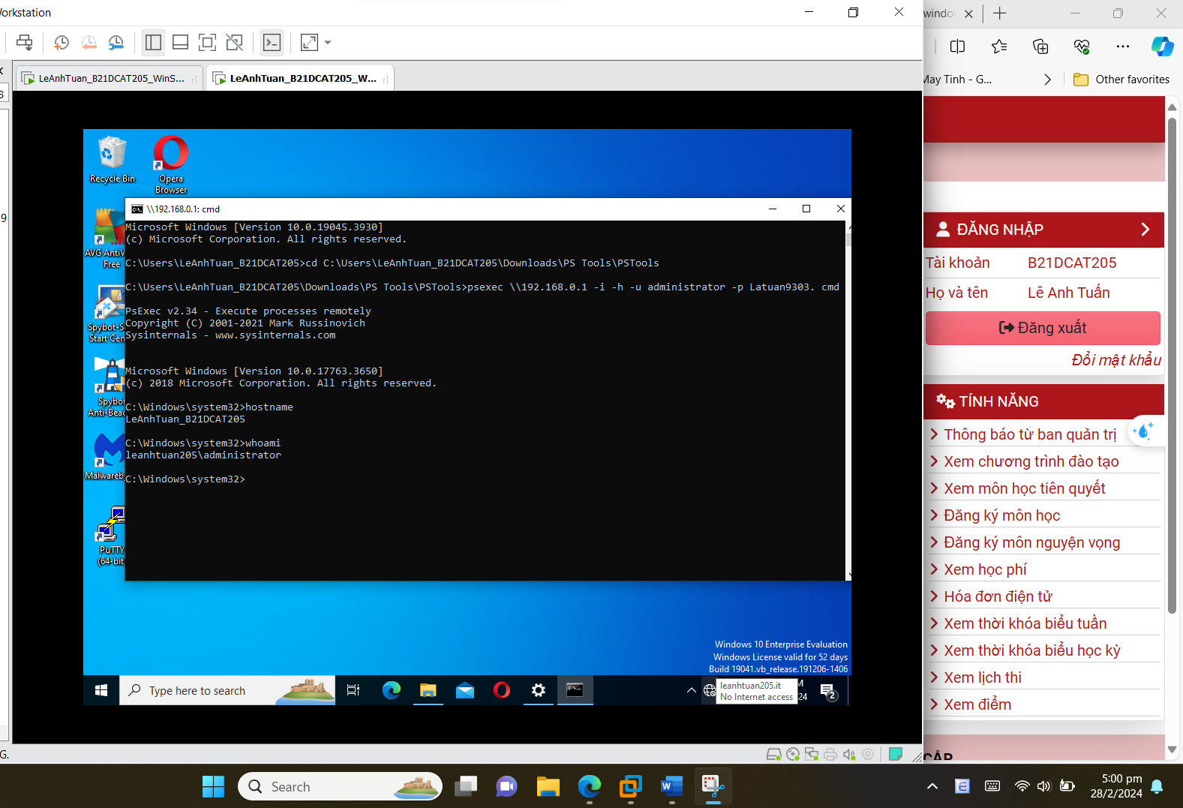

Hình 31: Kết nối thành công tới máy Server

1. **Kết luận**

* Nâng cấp thành công máy Windows Server thành DC
* Cài đặt thành công Web Server (IIS) và FTP Server.
* Cấu hình thành công FTP Server và mở được file ftpsharing trên máy trạm Windows.
* Remote thành công từ máy trạm Windows đến máy Windows Server.
* Sử dụng được công cụ PSTools để kết nốt với máy Server.

1. **Tài liệu tham khảo**

* Phạm Hoàng Duy, Bài giảng Hệ điều hành Windows và Linux/Unix, Học viện Công Nghệ Bưu Chính Viễn Thông, 2016.
* Tom Carpenter, Microsoft Windows Server Operating System Essentials, Sybex, 2011.
* PsExec: <https://quantrimang.com/psexec-la-gi-179050>
* <https://docs.microsoft.com/en-us/sysinternals/downloads/psexec>